《Python web后端》课程
学生姓名： 学号： 考试90分钟 考试课 闭卷
≌≌≌≌≌≌≌≌≌≌≌≌≌≌≌≌≌≌≌≌≌≌≌≌≌≌≌≌≌≌≌≌≌≌≌≌≌≌≌≌≌≌≌≌≌≌≌≌≌≌≌≌≌≌≌≌≌≌≌≌≌≌≌≌≌≌≌
第一页，共X页
一．单选题（共20小题，每题1分，共*分）
1、Linux系统是参照( A )系统演变而来的
A.unix B.windows
C:Android D.IOS
2、Redhat、Ubuntu、Debian都是基于（ B ）系统的发行版
A. windows B. linux
C. Anroid D. iOS
3、创建文件夹的命令是(C)
A、touch B、 tar
C、 mkdir D、 vi
4、搜索文件内容的命令为(A)
A、grep B、 cd
C、 ls D、 find
5、查看IP地址的命令是(C)
A、ps B、 du
C、 ifconfig D、 ping
6、查看网络是否通畅命令是(B)
A、ps B、 ping
C、 ifconfig D、 df
7、查看进程的命令是(A)
A、ps -aux B、 ping
C、 ifconfig D、 df
8、修改文件权限的命令是(D)
A、chown B、 chgrp
C、 chuser D、 chmod
9、CSS中可以使用（ C ）属性来定义字体粗细。
A. font-family B. font-size C. font-weight D. font-style
10、如果想要实现字体颜色为白色，可以使用定义color属性值为（ B ）。
A. #000000 B. #FFFFFF C. wheat D.black
11、下面有关字体样式，说法正确的是（ C ）。
A. font-family属性只能指定一种字体类型
B. font-family属性可以指定多种字体类型，并且浏览器是按照从右到左的顺序选择
C. 在实际开发中，font-size很少取“关键字”作为属性值
D. 在实际开发中，font-weight属性一般取100~900的数值

12、下面选项中，属于CSS正确注释方式是（ B ）。
A. //注释内容
B. /*注释内容*/
C. <!--注释内容-->
D.//注释内容//
13、CSS使用（ C ）属性来定义段落的行高。
A. height B. align-height C. line-height D.min-height
14、如果一个div元素的上内边距和下内边距都是20px，左内边距是30px，右内边距是40px，正确的写法是（ B ）。
A. padding:20px 40px 30px; B. padding:20px 40px 20px 30px;
B.padding:20px 30px 40px; D.padding:40px 20px 30px 20px;
15、对于“margin:20px 40px;”，下面说法正确的是（ C ）。
A. margin-top是20px，margin-right是40px，margin-bottom和margin-left都是0
B. margin-top是20px，margin-bottom是40px，margin-left和margin-right都是0
C. margin-top和margin-bottom都是20px，margin-left和margin-right都是40px
D. margin-top和margin-bottom都是40px，margin-left和margin-right都是20px
16、下面有关自闭合标签说法不正确的是（ B ）。
A. 自闭合标签只有开始符号没有结束符号
B. 自闭合标签可以在内部插入文本或图片
C. meta标签是自闭合标签
D. hr标签是自闭合标签
17.Django框架的设计模式是(B)
A. MVC B. MVT
C. MVVM D. MVP

18.创建项目使用的linux命令是(C)
A. python manage.py makemigrations
B. python manage.py migrate
C. django-admin startproject
D. python manage.py shell

19.在项目中用来配置项目信息文件是(A)
A.setting.py
B.urls.py
C._init_.py
D.wsgi.py

20.在项目中用来配置URL的文件是(B)
A._init_.py
B.urls.py
C.wsgi.py
D.setting.py
21、在表单中，input元素的type属性取值为（ A ）时，用于创建重置按钮。
A. reset B. set C. button D.submit
22.项目中在那个文件中用来编写模型代码(B)
A. view.py
B. models.py
C. urls.py
D. setting.py

23.在终端的指定项目文件下生成迁移使用(B)命令
A. ls
B. python manage.py makemigrations
C. python manage.py migrate
D. start project

24.ORM是(B)的简称
A. 关系-对象-映射
B. 对象-关系-映射
C. 属性-关系-映射
D. 关系-属性-映射

25.配置数据库在settings.py文件中修改(B)项
A.TEMPLATES
B.DATABASES
C.WSGU_APPLUCATION
D.INSTALLED_APPS
26.在settings.py中修改数据库主机地址的是(D)项
A.NAME
B.USER
C.PORT
D.HOST

27.在模型中表示日期和时间的字段是(C)
A.TimeField
B.DateField
C.DateTimeField
D.TimeDateField
28.Django中ForeignKey代表的是数据库的那种关系类型(C)
A.一对一
B.多对多
C.一对多
D.以上都不是
29.当定义模型类型没有指定管理器,默认管理器是(A)
A.objects
B.Manager
C.objects-manager
D.Model
30、下面哪一项是CSS正确的语法结构？（ D ）
A. body:color=black B. {body;color:black}
C. {body:color=black;} D. body{color:black;}
31.视图是一个Python函数被定义在(C)中
A.settings.py
B.__init__
C.views.py
D.urls.py

32.GET属性与url请求地址中的参数对应,位于(D)后面
A. ,
B. 、
C. =
D. ?

33、下列不是重启命令的是（C）
A、reboot B、shutdown -r now
C、init 0 D、init 6

34.以下那个方法可以设置session的过期时间(D)
A. set_date
B.save
C.set_time
D.set_expiry

35.在(C)模块中定义了HttpResponse对象的API
A. django.shortcuts
B. django.core
C. django.http
D. django.template

36.使用session存储如果没有设置过期时间那么默认过期时间是(C)
A. 十二小时
B. 一天
C. 两星期
D. 三个月

37、我们可以定义position属性值为（ B ），从而来实现元素的相对定位。
A. fixed B. relative C.absolute D.static

38、下面关于re模块的方法中不属于文本匹配查找的方法是（A）
A.compile B.match C.sub D.search

39.已知员工表emp(empno,ename,job,sal)其中empno 员工编号，ename 员工姓名，job员工的职位，salar员工的工资。查询所有员工的姓名和工资，则正确的sql语句是（ B ）
A、select ename，salar fron emp;
B、select ename, salar from emp;
C、select emp from ename, salar;
C、select emp from ename, salar;
40、python __init__的作用是（A）
A、初始化一些参数
B、无作用
C、返回类的实例
D、销毁类

二、多选题（每题1分，共*分）
1、下面选项中，属于JavaScript正确注释方式是（ AB ）。
A. //注释内容
B. /*注释内容*/
C. <!--注释内容-->
D.//注释内容//

2.查看虚拟环境中已经安装的包使用哪个命令(AC)
A. pip list
B. pp list
C. pip fireeze
D. pp freeze
3. 创建虚拟环境的命令为(A）,删除虚拟环境的命令是(D）
A. mkvirtualenv
B. dlvirtuallenv
C. dkvirtualenv
D. rmvirtualenv

4. 进入虚拟环境的命令为(C),退出虚拟环境的命令为(D)
A.comeon
B.inserton
C.workon
D.deactivate

5. 在项目的setting.py中把管理员界面设置成汉语(B),时区设置成上海(C)
A.LANGUAGE_CODE='hans'
B.LANGUAGE_CODE='zh-hans'
C.TIME_ZONE='Asia/Shanghai'
D.TIME_ZONE='Usa/Shanghai'

6. 在admin.py中定义属性list_display的作用是(A);
A. 显示字段,可以点击列头进行排序
B. 过滤字段,过滤框会出现在右侧
C. 搜索字段,搜索框会出现在上侧
D.分页,分页框会出现在下侧

7.ORM主要任务是(ABD)
A.根据对象的类型生成表结构
B.将对象,列表的操作转换为sql语句
C:将属性,字段的操作,转换为sql语句
D.将sql查询到的结果转换为对象、列表

8.在模型中字段的命名限制是(AD)
A.不能使用Python的关键字
B.可以使用Python的关键字
C.在Django的查询方式,允许使用连续的下划线
D.由于Django的查询方式,不允许使用连续的下划线

9.查询集可以含有(ABCD）个过滤器
A.1
B.3
C.5
D.以上都对

10.模型中关系数据库的关系有那几种(ABCD)
A.一对多
B.多对多
C.一对一
D.以上都是

11.以下那个是聚合函数(CD)
A.Like
B.Test
C.Avg
D.Sum
12.对象可以使用(ABCD)操作符组合起来
A.&
B.and
C. |
D.or

13.常见的错误视图有那些(ABC)
A.404 (page not found) 视图
B.500 (server error) 视图
C:400 (bad request) 视图
D.以上都不对

14.常用的HTTP请求方法有(CD)
A. REMOVE
B. SET
C. GET
D. POST

15.那些是HttpReqeust属性(ABCD)
A. method
B. encoding
C. COOKIES
D. session
16、以下关于Python的说法正确的是：(ACD)
A、是一门编程语言 B、是编译型语言
C、是解释型语言 D、是脚本语言
17、Python字符串连接方法（AB）
A、使用“+”号 B、使用join（）函数
C、使用min函数 D、使用mix函数

18、执行下列语句后显示结果错误的是什么？(BCD)
>>> world = “world”
>>>print “hello”+world
A、helloworld
B、“hello”world
C、Hello world
D、None

19、break 和 continue 在循环中起到的作用(AD)
A:break结束循环、跳出循环体 B:continue 结束循环、跳出循环体
C:break结束当次循环 D:continue 结束当次循环

20、关于python的函数说法正确的是（ABC）
A、python支持默认值参数
B、在调用函数的时候，拥有默认参数的可以不用传值
C、可变长参数主要有两种形式，*parameter和**parameter，
前者用来接收任意多个实参，并将其放在一个元组中，
后者接收类似于关键参数一样显示赋值形式的多个实参并将其放入字典中
D、lambda表达式可以包含多个表达式和复杂的函数语句

21、下列用于杀进程的命令是（ BD）
A、ps
B、kill
C、ps -aux
D、kill -9

22、Ubuntu系统是(AC)操作系统
A. 多用户 B. 单用户
C. 多任务 D. 单任务

23、下列标识符中哪些是不合法的？(ACD)
A、i`m B、_
C、3Q D、For

24、计算机硬件包含（ BE）
A、操作系统
B、内存
C、图形窗口
D、终端命令
E、硬盘

25、Linux关机命令为（ AB）
A、shutdown -h now
B、init 0
C、init 6
D、reboot

26、删除出一个空目录可用哪些命令（ AC）
A、rmdir
B、rm
C、rm -rf
D、rm -f

三、判断题（每题1分，共*分）
1、使用pwd可以查看当前目录所有文件（ × ）
2、Linux中查找文件的命令是grep（ × ）
3、Python是一门脚本语言 ( √ )
4、Python 传递值都是引用传递( √ )
5、Python匿名函数只能有一个表达式( √ )
6、遍历删除列表中的元素会出现问题( √ )
7、import 语句可以引入模块( √ )
8、可以不对变量如a初始化就可在表达式如b=a+1中使用该变量 （ × ）
9、一个函数只允许一条return语句 （ × ）
10、Python是一门编译型语言 （ × ）
11、Python可以不加声明就使用变量 （√）
12、Python运算符%不仅可以用来求余数，还可以用来格式化字符串。（√）
13、编写函数时，一般建议先对参数进行合法性检查，然后再编写正常的功能代码。（√）
14、定义Python函数时，如果函数中没有return语句，则默认返回空值None。（√）
15、函数中必须包含return语句。（ × ）
16.Django模板语言，简写DTL，定义在django.template包中(√)
17、需要自动补齐当前命令后续的字符用tab键（√ ）
18、显示文本文件内容可以用cat命令( √ )
19、重定向 > 表示输出，会将内容重定向到文件末尾（×）
20、用who命令查询当前登录的用户( √ )
21、在vi里面，在命令模式下可以用大写的G到最后一行行首（√ ）
22、在vi里面，在命令模式下可以用大写的L到当前屏幕最后一行行首（ √ ）
23、vi退出编辑的时候首先按esc到命令模式，在输入:q!进行保存退出( × )
24、tar -jxvf可以压缩打包文件（ × ）
四、简答题（每题*分，共*分）
1. 简述MVC设计模式？
答案：MVC全名是Model View Controller，是模型(model)－视图(view)－控制器(controller)的缩写，一种软件设计典范，用一种业务逻辑、数据、界面显示分离的方法组织代码，将业务逻辑聚集到一个部件里面，在改进和个性化定制界面及用户交互的同时，不需要重新编写业务逻辑。MVC被独特的发展起来用于映射传统的输入、处理和输出功能在一个逻辑的图形化用户界面的结构中

2.自定义管理器主要用于那两种情况?
答 ： 1.向管理器类中添加额外的方法
2.修改管理器返回的原始查询集：重写get_queryset()方法
3.列举一些常见的请求状态码？
答：2xx - 成功。表示服务器成功地接受了客户端请求。
3xx - 重定向。表示要完成请求，需要进一步操作。客户端浏览器必须采取更多操作来实现请求。
4xx - 请求错误。这些状态代码表示请求可能出错，妨碍了服务器的处理。
5xx - 服务器错误。表示服务器在尝试处理请求时发生内部错误。 这些错误可能是服务器本身的错误，而不是请求出错。
4. Django中模板如何处理?
答： Django处理模板分为两个阶段
1.加载:根据给定的标识找到模板然后预处理,通常会将它编译好放在内存中
2.渲染:使用Context数据对模板插值并返回生成的字符串

5.简述模板继承的作用并举例说明?
答案：作用:模板继承可以减少页面内容的重复定义,实现页面内容的重用

典型应用:网站的头部、尾部是一样的,这些内容可以定义在父模板中,字模板不需要重复定义

6.简述Djiango中静态文件的的配置步骤？
答案：1.在settings 文件中定义静态内容
2.在项目根目录下创建static目录，再创建当前应用名称的目录
7.列举admin站点管理中五个常见列表选项字段?
答案 1.list_display:出现列表中显示的字段
2.list_filter:右侧栏过滤器，对哪些属性的值进行过滤
3.list_per_page:每页中显示多少项，默认设置为100
4.search_fields:搜索框 5.actions_on_top:默认显示在页面的顶部
8、Linux中什么是链接？链接有哪两种形式？有什么区别？跟windows里面什么东西比较相像？
答："Linux具有为一个文件起多个名字的功能，称为链接。 文件链接有两种形式，即硬链接和符号链接（软链接）。
①符号链接建立了一个新文件，它具有不同的I节点号；而硬链接没有建立新文件； ②软链接没有硬链接的限制。跟windows里面快捷方式比较相像”

9、什么是绝对路径，什么是相对路径？
答：从/目录开始描述的路径为绝对路径
从当前位置开始描述的路径为相对路径

10、在安装MySQL的时候如何解决MYSQL数据库中文乱码问题？
答案:在数据库安的时候指定字符集为utf8

11、什么叫做状态保持?
答案:浏览器请求服务器是无状态的。无状态指一次用户请求时，浏览器、服务器无法知道之前这个用户做过什么，每次请求都是一次新的请求。

- 无状态的根本原因是?
答案:无状态的应用层面的原因是：浏览器和服务器之间的通信都遵守HTTP协议。根本原因是：浏览器与服务器是使用Socket套接字进行通信的，服务器将请求结果返回给浏览器之后，会关闭当前的Socket连接，而且服务器也会在处理页面完毕之后销毁页面对象。

- 有时需要保存下来用户浏览的状态，比如用户是否登录过，浏览过哪些商品等。 实现状态保持主要有两种方式：
答案:
在客户端存储信息使用Cookie。
在服务器端存储信息使用Session

- Cookie的特点?
答案: (1)Cookie以键值对的格式进行信息的存储。
- Cookie基于域名安全，不同域名的Cookie是不能互相访问的
- 当浏览器请求某网站时，会将浏览器存储的跟网站相关的所有Cookie信息提交给网站服务器。

五、论述题（每题*分，共*分）

1.输出九九乘法表(请使用python版本+js版)，格式如下：
1 * 1 = 1
1 * 2 = 2 2 * 2 = 4
1 * 3 = 3 2 * 3 = 6 3 * 3 = 9
……
答案：
实现代码如下：
JS版本
<!DOCTYPE html>
<html>
<head>
<meta charset="utf-8" />
<title></title>
<script>
for (var a = 1; a < 10; a++)
{
for (var b = 1; b <= a; b++)
{
document.write(b + "*" + a + "=" + a * b);
document.write(" ");
}
document.write("<br />");
}
</script>
</head>
<body>
</body>
</html>
Python版本

for i in range(1,9):
for j in range(1,i+1):
print('%s*%s=%s'%(j,i,i*j),end='\t')
print('')

2.定义两个函数，它们的功能分别是求出任意五个数中的最大值和最小值。(请使用Python+js版本)
答案：
JS版本
//获取最大值
function getMax(a,b,c,d,e) {
var maxNum;
maxNum = (a > b) ? a : b;
maxNum = (maxNum > c) ? maxNum : c;
maxNum = (maxNum > d) ? maxNum : d;
maxNum = (maxNum > e) ? maxNum : e;
return maxNum;
}

Python版本
class ReturnNum(object):
def return_max(self,*args):
num_list = []
num_list.extend(args)
return max(num_list)
def return_min(self,*args):
num_list = []
num_list.extend(args)
return min(num_list)
if __name__ == '__main__':
r = ReturnNum()
print(r.return_max(1,2,3,4,5))
print(r.return_min(1,2,3,4,5))

3.根据以下图示作答:
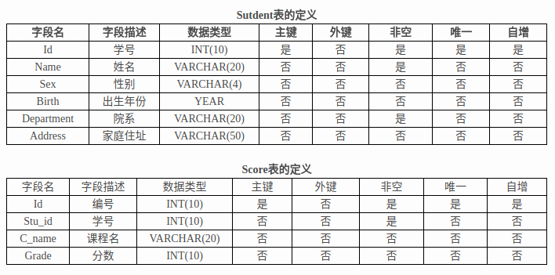
(1).创建student和score表
答案:CREATE TABLE student (
id INT(10) NOT NULL UNIQUE PRIMARY KEY ,
name VARCHAR(20) NOT NULL ,
sex VARCHAR(4) ,
birth YEAR,
department VARCHAR(20) ,
address VARCHAR(50)
);
创建score表 SQL代码如下：
CREATE TABLE score (
id INT(10) NOT NULL UNIQUE PRIMARY KEY AUTO_INCREMENT ,
stu_id INT(10) NOT NULL ,
c_name VARCHAR(20) ,
grade INT(10)
);
(2).为student表和score表增加记录(内容可以自定义,注意数据类型的匹配)
答案:向student表插入记录的INSERT语句如下：
INSERT INTO student VALUES( 901,'张老大', '男',1985,'计算机系', '北京市海淀区');
向score表插入记录的INSERT语句如下：
INSERT INTO score VALUES(NULL,901, '计算机',98);
(3).查询student表的第2条到4条记录
答案:mysql> SELECT * FROM student LIMIT 1,3;
(4).查询姓张或者姓王的同学的姓名、院系和考试科目及成绩
答案:mysql> SELECT student.id, name,sex,birth,department, address, c_name,grade
-> FROM student, score
-> WHERE
-> (name LIKE '张%' OR name LIKE '王%')
-> AND
-> student.id=score.stu_id ;

4.按照下图图示作答:
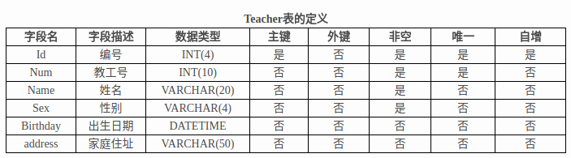
- 根据图片向teacher表中插入数据
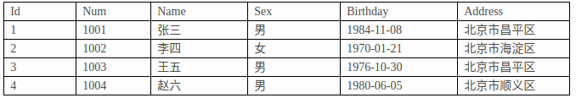
答案:INSERT INTO teacher VALUES(1, 1001, '张三','男' ,'1984-11-08' ,'北京市昌平区'),
(NULL, 1002, '李四','女' ,'1970-01-21' ,'北京市海淀区') ,
(NULL, 1003, '王五','男' ,'1976-10-30' ,'北京市昌平区') ,
(NULL, 1004, '赵六','男' ,'1980-06-05' ,'北京市顺义区') ;
(2).更新id为1的记录，将生日（birthday）改为“1982-11-08”
答案:mysql> UPDATE teacher SET birthday='1982-11-08' WHERE id=1;
(3).将性别（sex）为“男”的记录的家庭住址（address）都变为“北京市朝阳区”
答案:mysql> UPDATE teacher SET address='北京市朝阳区' WHERE sex='男';
(4).删除教工号（num）为1002的记录删除
答案:mysql> DELETE FROM teacher WHERE num=1002;

5.按照下图图示作答:
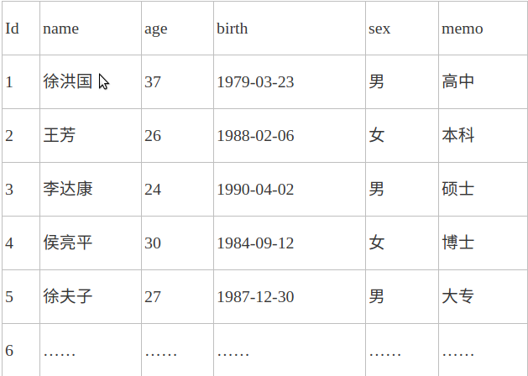

- 请编写sql语句对年龄进行升序排列
mysql> select * from afinfo
-> order by birth;

- 请编写sql语句查询对“徐”姓开头的人员名单
mysql> select * from afinfo
-> where name like '徐%';

- 请编写sql语句修改“李达康”的年龄为“45”
mysql> update afinfo
-> set age=45
-> where name='李达康';
- 请编写sql删除王芳这表数据记录。
mysql> delete from afinfo
-> where name='王芳';

- 管理器是Django的模型进行数据库操作的接口，Django应用的每个模型类都拥有至少一个管理器。
- 设计一个BookInfoManager类,主要作用就是过滤调所有未逻辑删除的数据,其中isDelete为True表示数据被删除了
答案:
class BookInfoManager(models.Manager):
def all(self):
#默认查询未删除的图书信息
#调用父类的成员语法为：super().方法名
return super().all().filter(isDelete=False)

- 为BookInfoManager管理器添加一个方法,这个方法是可以往数据库里面存一条数据,假设该数据库需要的字段有btitle,bpub_date,bread,bcomment,isDelete,请编写代码
答案:

class BookInfoManager(models.Manager):
...
#创建模型类，接收参数为属性赋值
def create_book(self, title, pub_date):
#创建模型类对象self.model可以获得模型类
book = self.model()
book.btitle = title
book.bpub_date = pub_date
book.bread=0
book.bcommet=0
book.isDelete = False
# 将数据插入进数据表
book.save()
return book

